Целиноград ауданы ЖШС
«Боташым -Ай»
балабақшасының тәрбиешісі
Мухамеджанова Дамагай Сериковна
Ұйымдастырылған ашық оқу қызметі
Мектепалды даярлық «Бәйтерек» тобы.
Білім саласы: «Коммуникация»
Бөлім :«Сауат ашу негіздері»
Тақырыбы :«Т» дыбысы мен әріпі
Күтілетін нәтиже:
Қайталай алады:сөздерді буынға бөлуді
Түсінеді :«Т» дыбысы дауыссыз дыбыс екенін, сөздердің ұзақ, қысқа болатынын
Қолданады: «Т» дыбысынан басталатын сөздерді қатыстырып сөйлем құрауды
Екі тiлдiк компонент :терезе-окно
Сөздік жұмыс :«Т» дыбысы
Дидактиқалық материал:ойыншықтар, суреттер,кітаппен жұмыс
1.Ұйымдастырылған қызмет түрі
Мақсаты: | Тәрбиешінің қызметі
Балалардың қызығушылығын тудыру. | Шаттық шеңбері:  Біз қандаймыз, қандаймыз,  Шұғылалы таңдаймыз.  Жарқыраған күндейміз.  Ренжісуді білмейміз.
2.Ұйымдастыру- іздестіру
«А» дыбысын қайталау. «Т» дыбысына байланысты сөз, сөйлем құрай біліулерін дамыту. Шыдамдылыққа тәрбиелеу. | -Балалар өткен сабақта біз қандай әріппен таныстық?  - А дыбысы қандай дыбыс?  -А дыбысынан басталатын қандай сөздерді білеміз,есімізге салайықшы енді?  -А дыбысынана басталатын қандай жыр-шумақ,жаңылпаш жатадық?  Аю отыр....  Ай-ай Айдарбай....  Жаңа сабақ:  а) Сурет бойынша жұмыс.    Аюдың және атаның суреті арқылы дыбыстық талдау жасату арқылы жаңа сабақты алып шығу.  Т дыбысын таныстыру,тақтаға ілу.  Алдарындағы таяқшалар арқылы Т дыбысын құрастыру.  Т дыбысы сыртқы келбетіне қарап неге ұқсайтының тапқызу(тырнауыш,еден жуғыш)  Т дыбысын ауада жазу  ә) Оқулықпен жұмыс.  Сергіту сәті:  Табиғатым тамаша,  Құлпырады жаңаша.  Билеп-билеп алайық,  Орнымызды табайық.  б)Суретпен жұмыс  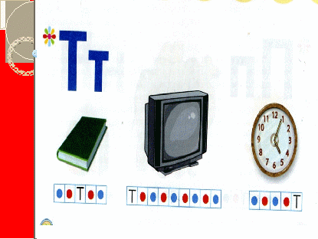  Кітап,теледидар,сағат-дыбыстық талдау жасату арқылы Т дыбысының сөздің басында, ортасында,соңында кездесетінін айту.  Хормен айтқызу (Т-Т-Т)  А....та, Т...А  Ойын ойнайық кішкене сергіп алайық.  «Телефон» д.ойыны.  Шарты: телефон арқылы айтылған сөзді басқа балаға жеткізу.  Сурет бойынша сөйлем құрау.  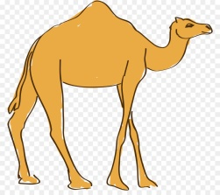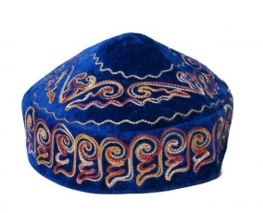  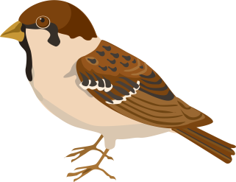    Сабақты қортындылау.  Жұппен жұмыс,тақтамен жұмыс.  Жұппен отырып берілген сөздерге дыбыстық талдау жасау.  Топ,тар,тыс,тор,тақ,ту,тек,тас,тал.  Т дыбысынан басталатын жыр-шумақ жаттау.  Торғай,торғай торғайсын,  Жақын келіп қонбайсын.  Жем шашайын тойып ал,  Сонда торағай тоңбайсын.  Билингвальды компонент: Терезе-окно  Сөздік жұмыс:«Т» дыбысы
3.Рефлексивті-түзетушілік.
Сұрақтар арқылы тақырыпты пысықтау. | Қандай дыбыспен таныстық?  «Т» дыбысы дауысты ма, әлде дауыссыз ба?  «Т» дыбысына сөз ойлаңдар.

